

Manual de instalación y puesta en marcha
Versión 2024

Contenido

Introducción 4
Programa de contabilidad 4
Instalar y trabajar 4
Introducción Contabilidad General 5
Introducción de asientos muy sencilla 5
Cumple con tus obligaciones fiscales 5
Gestión de inmovilizado 5
Tesorería 5
Módulo de facturación 6
Contabilidad Analítica 6
Enlace con Office 6
Introducción Estimación Directa y Objetiva 7
Introducción de facturas 7
Estimación Directa 7
Estimación Objetiva (Módulos) 7
Declaraciones y liquidaciones, nunca fue tan fácil 7
Calendario fiscal 8
Amortizaciones 8
Contabilidad y facturación en una sola aplicación 8
Capítulo 1. Instalación del programa 8
Capítulo 2. Interface del programa 10
Comenzar con la instalación 10
Instalación si ya eres usuario 10
Activar prueba 11
 Crear una empresa 13
Utilizar datos de prueba 16
Importar datos desde SAGE© 17
Pantalla inicio de sesión 19
Varias instancias del programa 19
Información 19
Servicios 20
Pantalla CONTASOL 21
Barra de accesos rápidos 22
Menú archivo 22
Cintas de opciones 22
Escritorio 24
Barra de estado 24
Capítulo 3. Configuraciones del programa 26
Configuración en red local 26
Configuración de impresoras 29
Configuración del Correo Electrónico 30
Ve el vídeo “Lo esencial de CONTASOL” 35
Ve el documento Primeros pasos de CONTASOL 35

Introducción

Programa de contabilidad
CONTASOL es un programa de contabilidad profesional desarrollado para realizar la contabilidad de cualquier empresa, así como de autónomos y profesionales (Estimación Directa normal o simplificada y Módulos).

Se adapta fácilmente a las necesidades de los usuarios y ofrece la información de modo visual y atractivo.

Es un software contable muy amplio donde no echarás en falta ninguna función que requieras en tu pyme para poder estar al día con las obligaciones fiscales y registrales.

Instalar y trabajar

CONTASOL es muy sencillo de instalar e iniciar inmediatamente. Tan solo has de descargarlo e instalarlo. Puedes crear tantas empresas como necesites. Es multiusuario y se puede instalar tanto en red local como elegir una instalación con los datos alojados en la Nube.

Cuando empieces a trabajar con este software de contabilidad profesional, te darás cuenta de que no necesitas complicadas configuraciones o conocer procesos difíciles.

Sus requerimientos:
- PC con Windows 8 o 10.
- Conexión a internet, recomendable de alta velocidad para instalaciones en nube.
- 1 GB de espacio disponible en disco duro.
- Resolución de pantalla 1.366 x 768 o superior.

Introducción Contabilidad General

Introducción de asientos muy sencilla

La introducción de asientos es realmente sencilla, pues dispone de muchos atajos para obtener mayor agilidad y la mayoría de las funciones están automatizadas. Dispone de la posibilidad de generar plantillas de asientos y conceptos predefinidos para agilizar aún más la introducción de asientos repetitivos.

Cumple con tus obligaciones fiscales

Cuando trabajes con CONTASOL verás lo cómodo que es presentar una liquidación de IVA, un modelo de IRPF, los libros del Registro Mercantil, las Cuentas Anuales, o un libro de Gastos / Ingresos.

Puedes modificar el diseño de los informes, exportarlos a Excel, Calc, PDF, o enviarlos por correo electrónico.

Dispone de modelos configurables de Balances, Pérdidas y Ganancias, Estados de Flujos, Estados de Cambio, Memoria, Cuadro de Financiación, etc. Consulta un Diario o Mayor con los ejercicios anteriores. CONTASOL presenta telemáticamente todos los impuestos.

El programa siempre estará actualizado ante cualquier cambio de impuestos que le afecte si dispones de un Registro de Usuario.

Gestión de inmovilizado

Controla los bienes de tu empresa cómodamente. Puedes acceder directamente al fichero de inmovilizado durante la creación del asiento pues CONTASOL detectará la cuenta que has usado y te propondrá abrir la ficha correspondiente.

CONTASOL te confeccionará el plan de amortización dependiendo del grupo que hayas elegido y generará los asientos automáticos.

Al realizar el cierre de ejercicio, CONTASOL traspasará el fichero de bienes al nuevo ejercicio y establecerá los nuevos parámetros iniciales como es el importe pendiente de amortizar, así que no debes preocuparte por este aspecto.

Los grupos de inmovilizado son totalmente configurables en tiempo o porcentaje.

Tesorería

Podrás enlazar la introducción de asientos con la gestión de tesorería, así al introducir una factura emitida podrás activar el libro de efectos a cobrar y si contabilizas una factura recibida, enlazarás con el libro de efectos a pagar.

También puedes gestionar tus cheques, talones, pagarés, transferencias, recibos, etc. accediendo directamente al libro que necesites.

Módulo de facturación

CONTASOL integra un módulo de facturación con el que podrás realizar tus facturas hasta en 3 series distintas, lo que te permite controlar actividades distintas.

Puedes contabilizar esas facturas a tu contabilidad a través del proceso de contabilización. Las facturas son totalmente configurables y personalizables, incluyendo logotipos, texto adicional, etc.

Este módulo genera remesas bancarias en formato XML SEPA C19 y C58.

Contabilidad Analítica

CONTASOL te proporciona a nivel analítico: presupuestos contables, departamentos o proyectos contables, gráficas, ratios, etc.

Controla los distintos departamentos de la empresa y efectúa una toma de decisiones a tiempo. Conoce de primera mano la rentabilidad de tu empresa y la desviación presupuestaria que ha sufrido.

Levanta una gráfica de una cuenta contable o grupo de cuentas y haz la comparativa con otras o con el año anterior.

Podrás consultar los diferente Ratios e imprimirlos.

Enlace con Office

CONTASOL ofrece la función de exportar la información de los informes y documentos a PDF y a los gestores de correo más populares, así como a suites ofimáticas del estilo de Office de Microsoft y Open Office. Así se pueden generar hojas de cálculo donde realizar análisis más detallados.

También usa los ficheros Excel y ASCII (TXT) para importar datos desde otras aplicaciones, facilitando así el cambio de programa contable.

Introducción Estimación Directa y Objetiva

Introducción de facturas

CONTASOL está diseñado para que la introducción de facturas sea un proceso muy ágil. Tiene múltiples opciones y atajos de teclado que aportan rapidez a este proceso.

Dispone de una opción muy demandada que es la de duplicar facturas de un mismo proveedor para solo tener que cambiar la fecha y el importe. CONTASOL comprobará si la factura que has introducido coincide con otra.

Con los ficheros asociados, no tendrás que recordar los códigos de clientes/proveedores. Con una sola tecla, accederás al fichero vinculado. Dispones también de distintas opciones de ayuda para el cálculo que te permitirán introducir facturas complejas introduciendo el mínimo de datos.

Con este programa de contabilidad, dispones de opciones de generación de registros periódicos tanto en el Libro de Facturas Recibidas como en el Libro de Facturas Emitidas, para que no tengas que introducir estos registros manualmente.

Estimación Directa

CONTASOL está diseñado para controlar la contabilidad de empresas sujetas a Estimación Directa simplificada y normal, profesionales y autónomos.

Facilita la emisión de libros oficiales e impuestos de manera rápida y sencilla, permitiendo configurar la impresión de los Libros de Compras y Gastos y de Ventas e Ingresos y mostrando múltiples filtros para emitir exactamente lo que necesitas.

Podrás emitir un informe con los movimientos de un cliente, conocer los registros de un gasto a lo largo del año y muchas posibilidades más.

Estimación Objetiva (Módulos)

CONTASOL cuenta con todos y cada uno de los Módulos existentes e incluye todas las minoraciones e índices correctores contemplados en la ley. Todo configurado, para que tú solo introduzcas las unidades correspondientes a cada concepto del Módulo.

Los Módulos se actualizan automáticamente ante cualquier cambio que se publique en el BOE.

Declaraciones y liquidaciones, nunca fue tan fácil

Con CONTASOL podrás cumplir de manera sencilla con todas tus obligaciones fiscales. Podrás confeccionar todas tus declaraciones trimestrales, resúmenes e impresos.

Con un simple clic, el programa te facilitará la cumplimentación de todos los modelos en base a los datos introducidos.

Podrás generarlos en formato .PDF, enviarlos por correo electrónico e incluso presentarlos de manera telemática. Y todo ello con la comodidad de utilizar el formato oficial.

Calendario fiscal

CONTASOL incluye la posibilidad de establecer el calendario de obligaciones fiscales de las empresas creadas, para que puedas visualizarlas en una única pantalla con un solo clic.

Sólo tendrás que seleccionar qué modelos de IRPF, IVA o IGIC tiene que presentar la empresa y CONTASOL generará el calendario con todos los compromisos del año. Podrás visualizarlo por trimestres, mensualmente o tener a la vista todas las obligaciones del año.

Amortizaciones

Controla los bienes de tu negocio cómodamente con CONTASOL. Con pocos datos, podrás abrir la ficha del inmovilizado y el programa te confeccionará el plan de amortización.

Podrás generar de manera automática la amortización de todos los bienes y registrar mediante la opción "Registrar dotaciones" los gastos de amortización de todos los bienes en el Libro de Facturas recibidas.

CONTASOL traspasa los bienes pendientes de amortizar, de un ejercicio a otro al hacer el cierre del periodo y apertura del siguiente.

Aunque los grupos de inmovilizado son completamente configurables por el usuario, CONTASOL cuenta con la tabla de grupos de inmovilizado del Régimen Simplificado de IVA con el que será mucho más sencilla la planificación.

Contabilidad y facturación en una sola aplicación

CONTASOL te sorprenderá con su módulo de facturación. Es el único programa de estimación hecho a tu medida y que te ofrece además la posibilidad de hacer tus facturas.

Las tres series de facturas de las que dispones te darán mucho juego. Este software te permite diseñar como quieres que sea tu documento final, incluyendo logotipos, texto adicional, etc.

Factura tu trabajo, alquileres, servicios, cuotas, etc. hazte una remesa y sube a la web de tu banco el C19, C19-14, C19-44… Y por el trabajo repetitivo no te preocupes, CONTASOL te duplica las facturas el próximo mes.

Puedes enviar las facturas por correo electrónico y convertirlas a formato .PDF. Además, podrás traspasar automáticamente las facturas al libro de Facturas Emitidas.

Capítulo 1. Instalación del programa
La instalación del programa CONTASOL, es una instalación sencilla y rápida. Se realiza a través de un asistente, el cual te guiará paso a paso en todo momento.

CONTASOL permite su instalación tanto en sistemas monousuarios, como en multiusuarios. Para ambos casos el proceso de instalación es idéntico.

Para instalar CONTASOL, entra en nuestra página WEB (www.sdelsol.com) y en la zona Descargas, localiza el programa que deseas instalar (en nuestro caso, CONTASOL). Encontrarás el botón Descargar, al pulsar sobre él, obtendrás el archivo de instalación de CONTASOL:


Ahora has de ejecutar el instalador, el cual dará paso al asistente de instalación, comenzando con la ventana de Bienvenida:
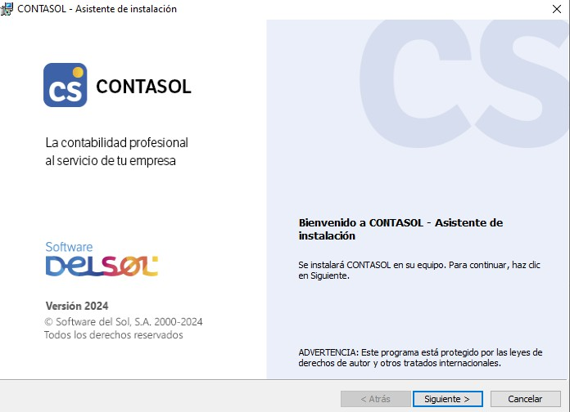

A partir de este momento, se iniciará un proceso en el que el asistente te irá indicando en qué fase se encuentra la instalación.

A la finalización de cada fase, encontrarás el botón Siguiente, que te va a permitir continuar.
Una vez haya finalizado la instalación, en el escritorio, te ha de aparecer un acceso directo del programa:

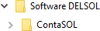
Y en el disco local C: se habrá creado la ruta:

Capítulo 2. Interface del programa

Comenzar con la instalación
En la primera pantalla que te aparecerá debes elegir si eres usuario registrado de los programas o quieres activar la prueba.
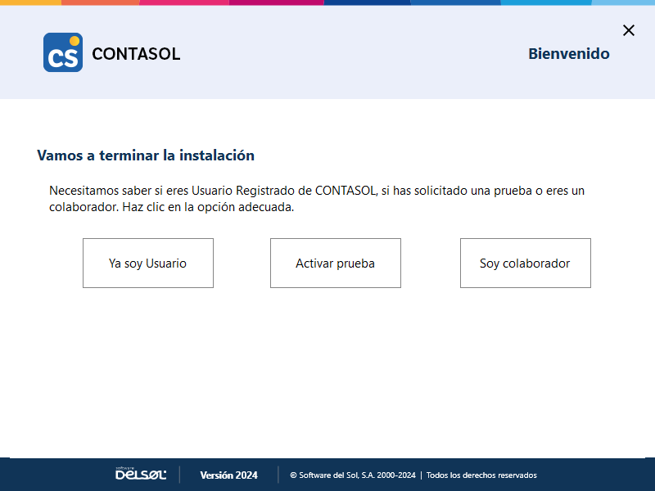

Instalación si ya eres usuario

Si eres usuario registrado, introduce tu código de usuario y tu contraseña y pulsa el botón Iniciar.

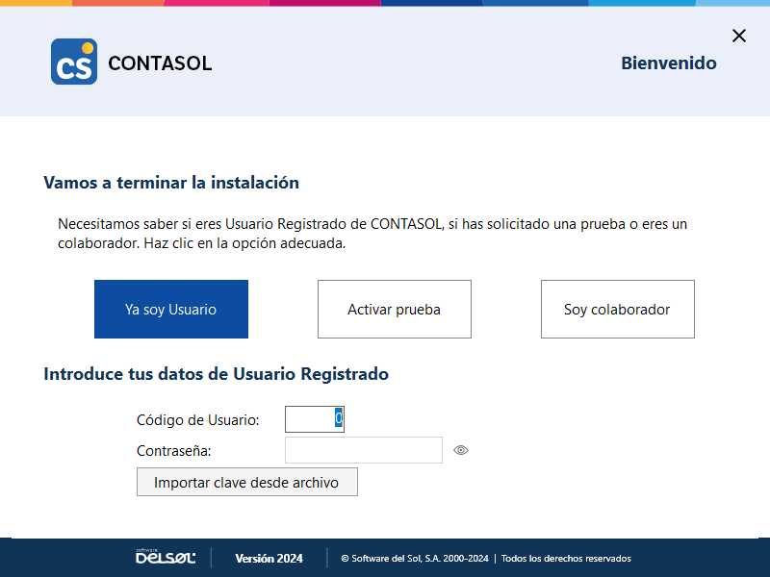

Activar prueba

Si deseas activar la prueba, haz clic en el botón Activar prueba e indica el identificador que te hemos enviado por correo electrónico y pulsa el botón Iniciar mi periodo de prueba.

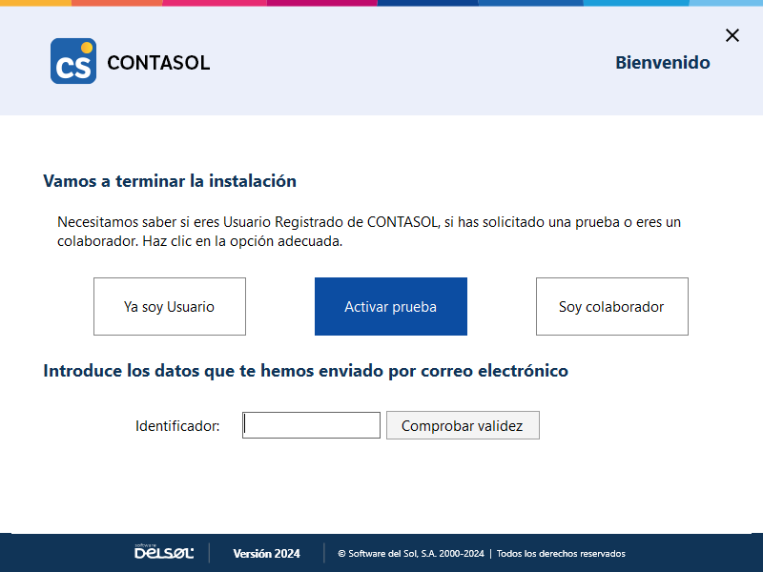

Si vas a realizar la prueba en la nube, una vez indicas el identificador, introduce la clave de acceso de nube.
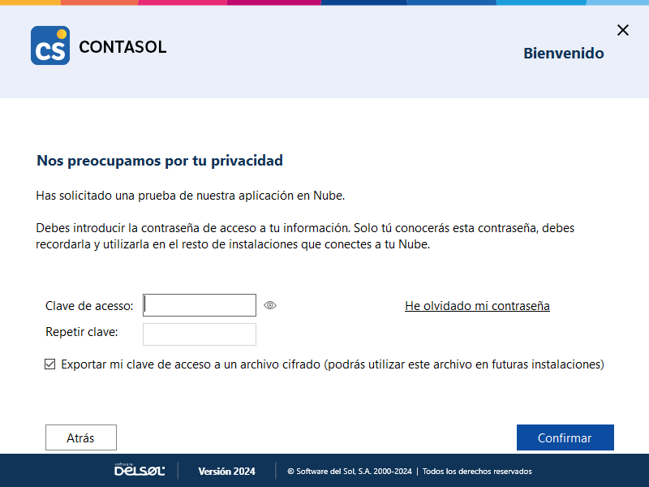

Soy colaborador

Esta opción está reservada al acceso por colaboración, una función del programa que permite a una persona ajena a tu organización introducir, revisar o completar datos de la empresa para la que haya sido configurada.
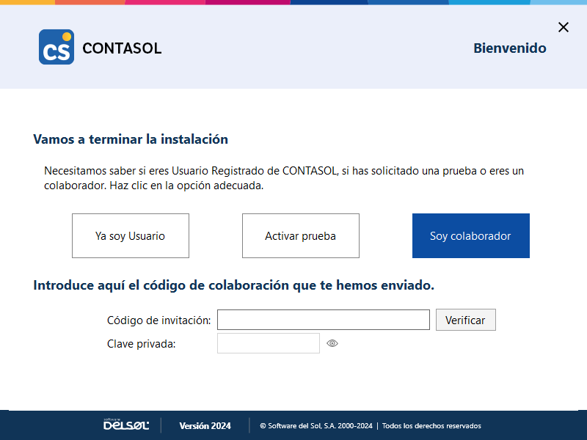

Dirígete a nuestra página de ayuda https://ayudadelsol.sdelsol.com/ para conocer mejor esta opción y las posibilidades que dispones.

Tanto si has elegido que ya eres usuario registrado como activar un periodo de prueba, a continuación, selecciona la opción que desees de las siguientes:
- Crear una empresa
- Utilizar datos de prueba
- Importar datos desde Sage©

Crear una empresa

Si lo que deseas es crear una empresa nueva, selecciona la opción Crear una empresa y pulsa el botón

Siguiente

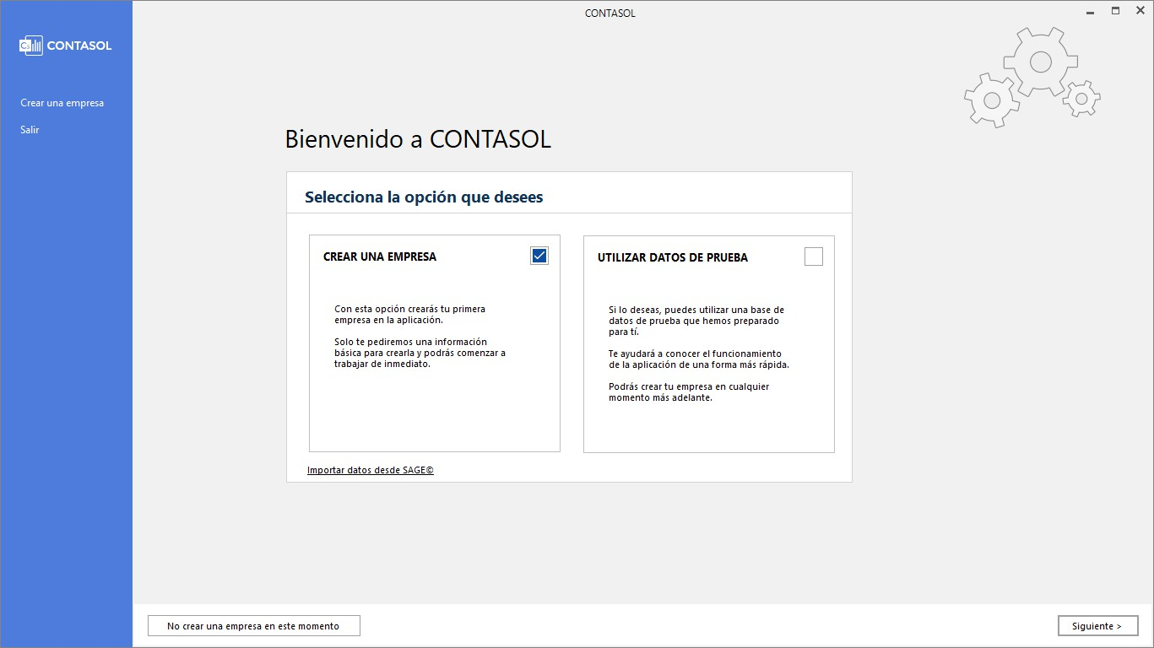
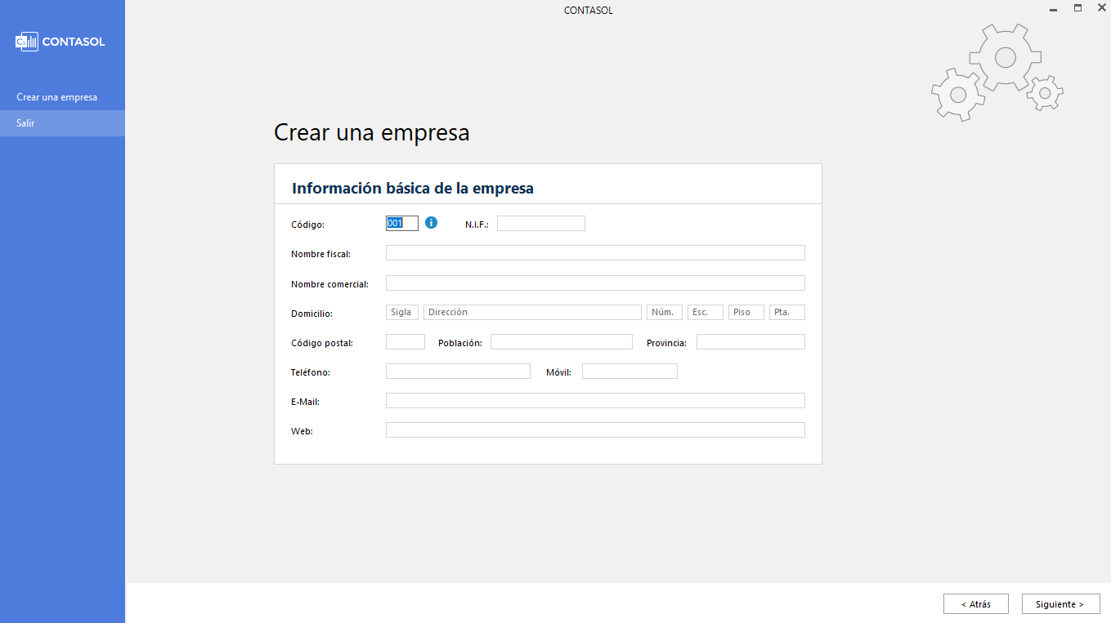
En la ventana Crear mi empresa indica los datos básicos de tu empresa y pulsa el botón Siguiente

A continuación, indica el tipo de contabilidad que necesitas para tu empresa, contabilidad general o contabilidad en estimación directa u objetiva y pulsa el botón Siguiente.

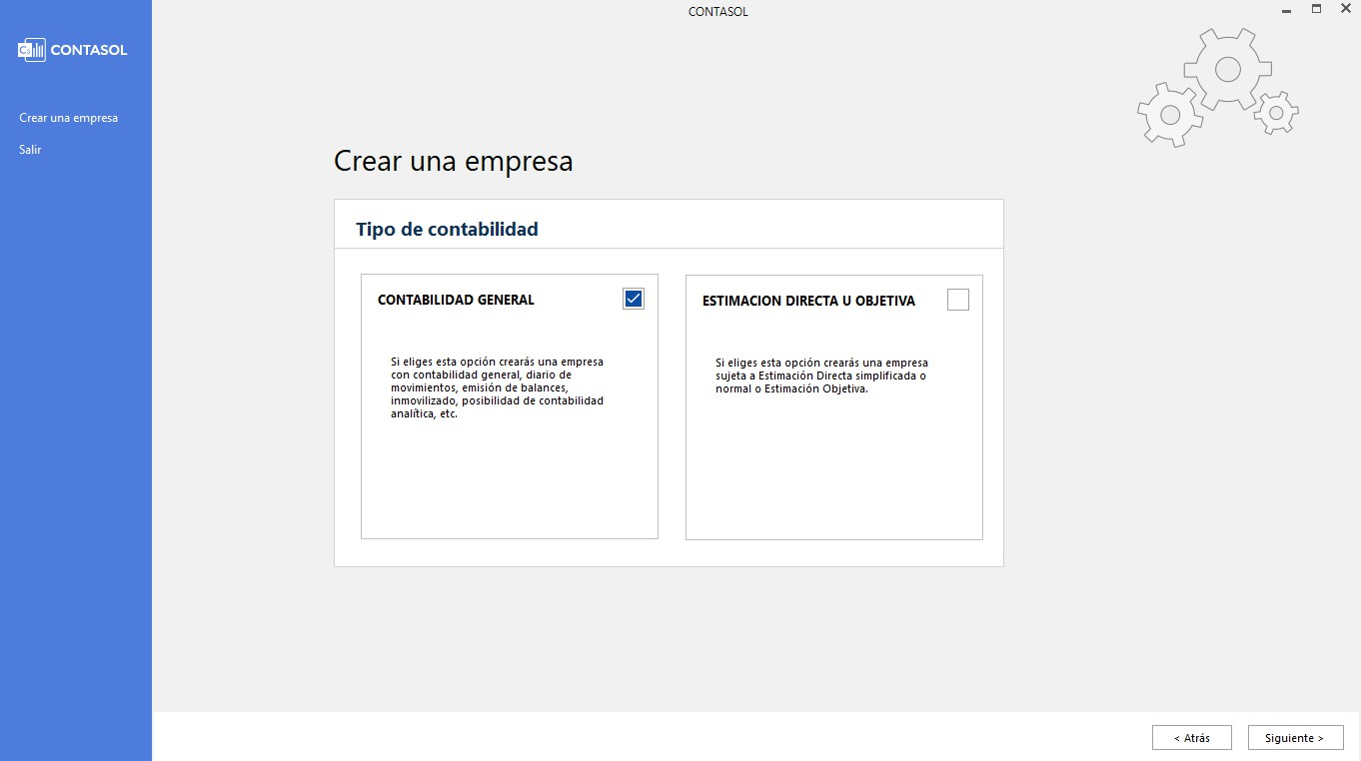
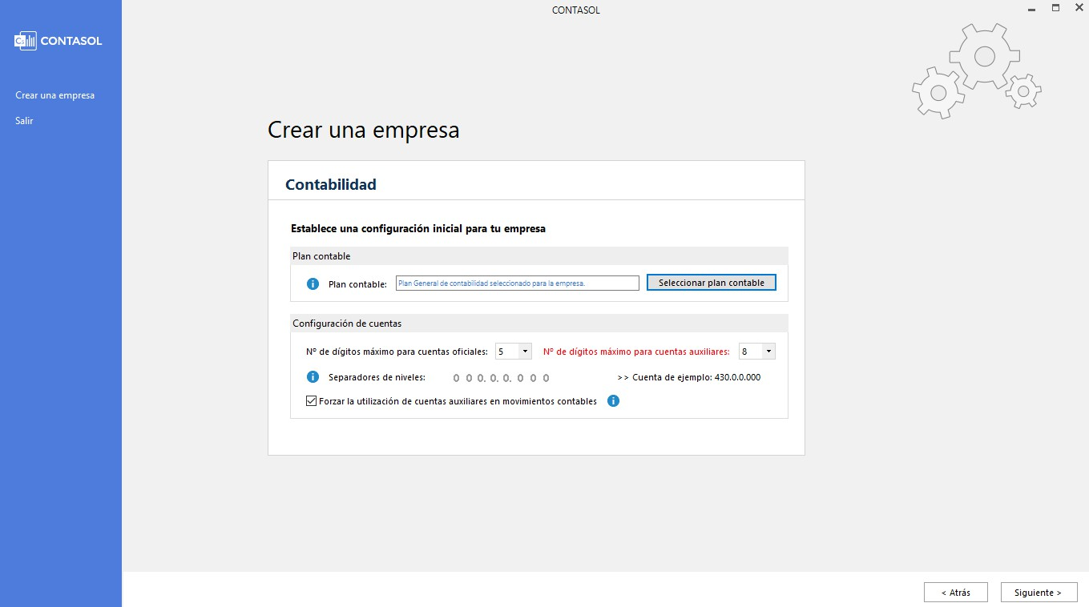
Si la opción escogida es CONTABILIDAD GENERAL informa la configuración inicial para tu empresa, indicando el plan contable y la configuración de las cuentas.

Por último, selecciona el año con el que vas a comenzar a trabajar e indica si quieres establecer una contraseña para acceder a esta empresa y pulsa el botón Crear empresa.

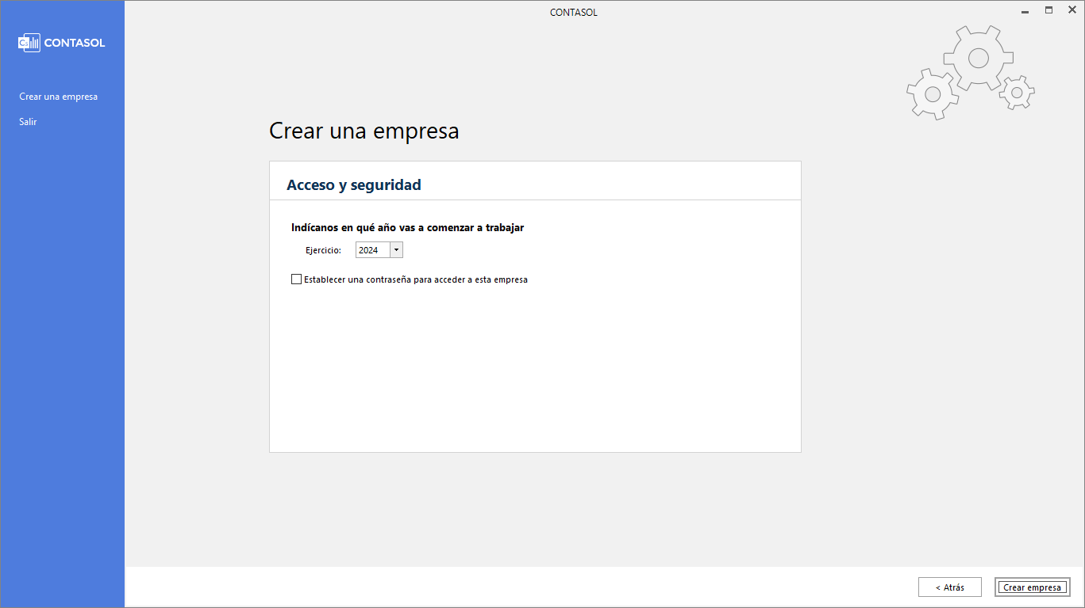
Utilizar datos de prueba

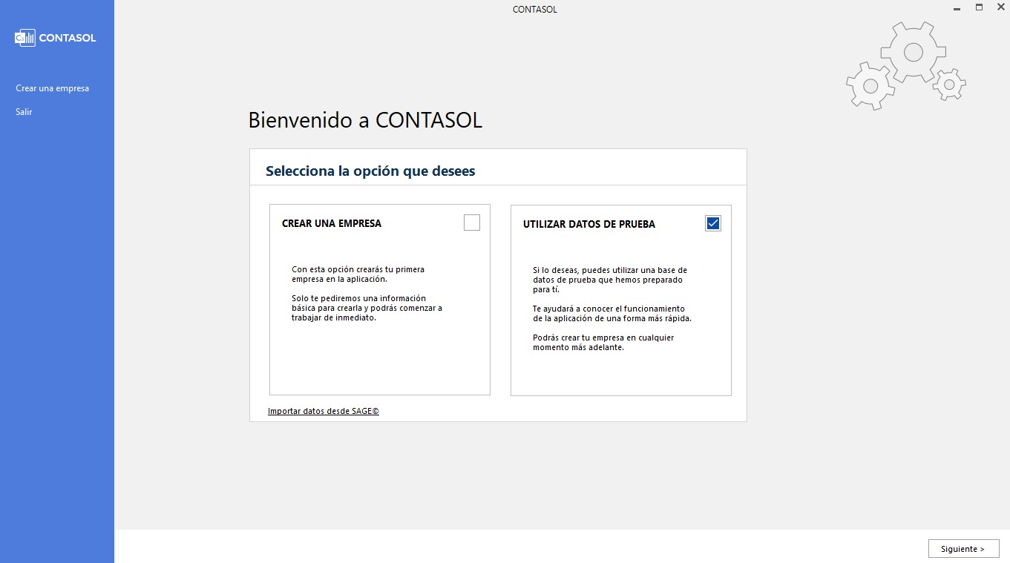
Con esta opción, puedes utilizar una base de datos de prueba que te ayudará a conocer el funcionamiento de la aplicación.

A continuación, elige el tipo de contabilidad con la que quieres trabajar, contabilidad general o estimación directa u objetiva.

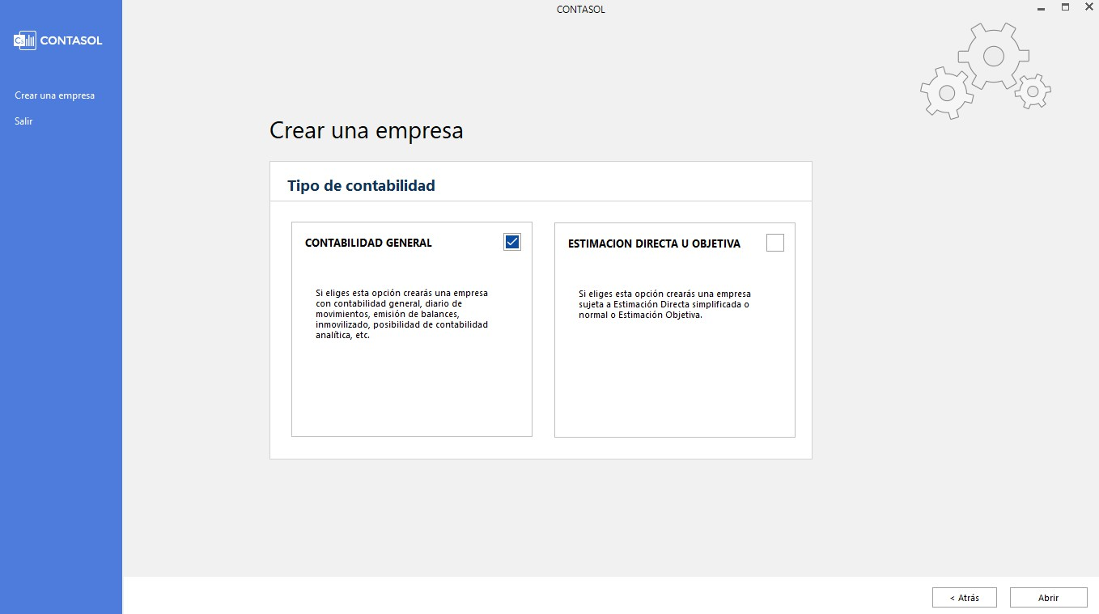
Pulsa el botón Abrir para comenzar a trabajar.

Importar datos desde SAGE©

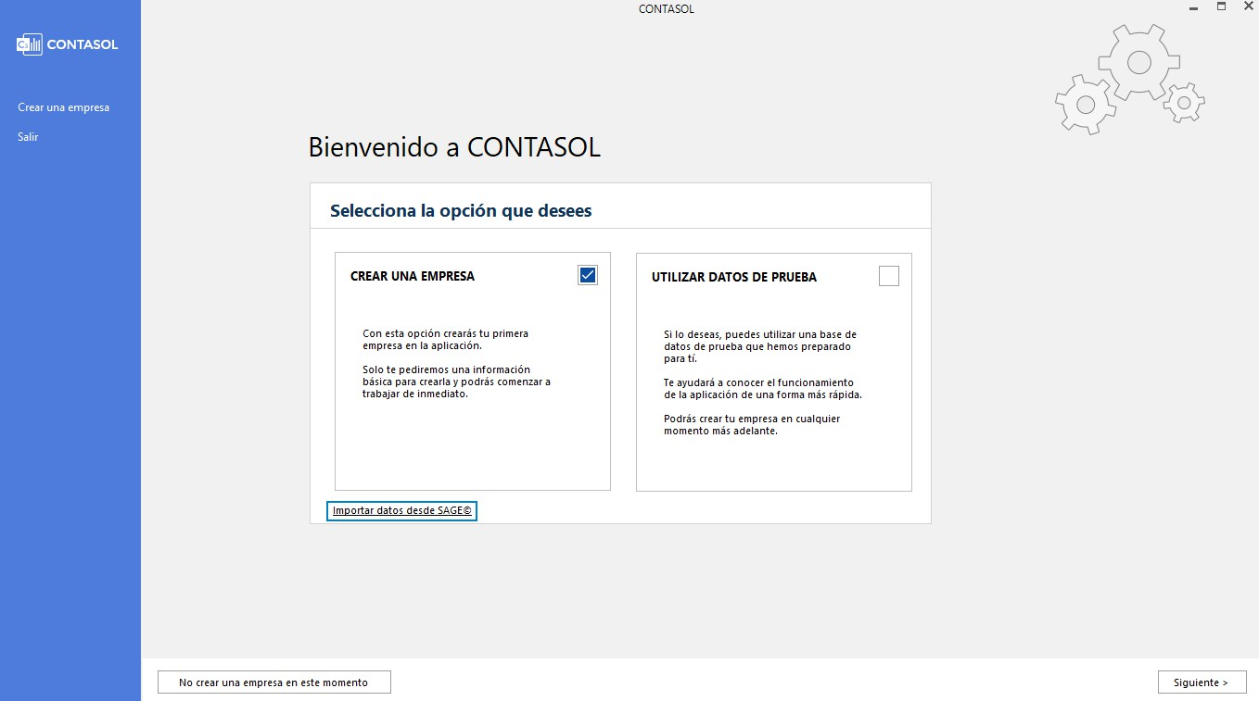
Si deseas crear una empresa en CONTASOL desde Contaplus®, pulsa Importar datos desde SAGE©.

El asistente que te aparecerá te ayudará a crear una nueva empresa en CONTASOL de forma automática utilizando los datos de la empresa de Contaplus®.
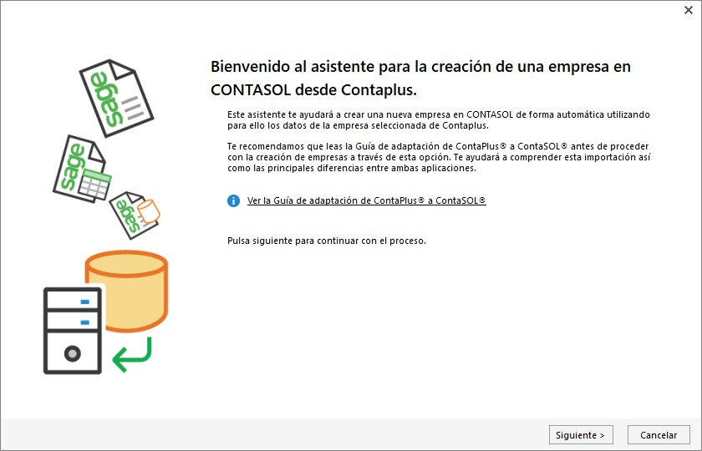

Especifica la carpeta donde se encuentra instalado Contaplus® para poder realizar la importación de los datos.
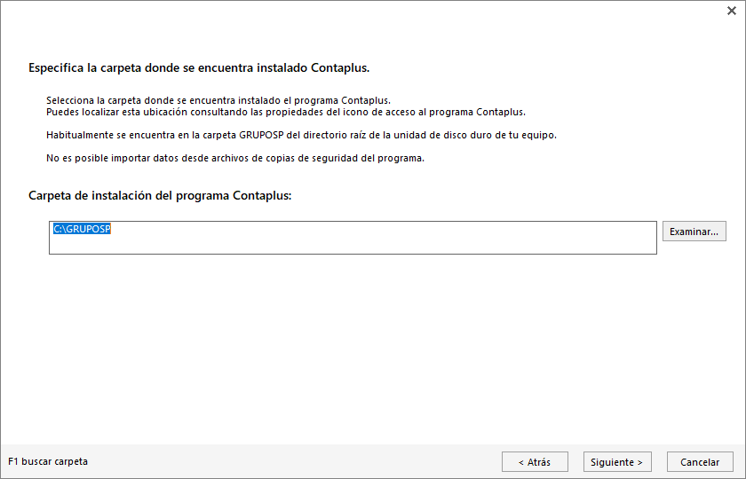

Una vez elegido una de las opciones explicadas anteriormente, ya puede comenzar a trabajar con la aplicación.

Pantalla inicio de sesión

La primera pantalla que te aparecerá al ejecutar el programa será la de inicio de sesión si tienes varios usuarios o solo un usuario con contraseña. Si solo tienes un usuario sin contraseña el programa entrará directamente sin necesidad de elegir usuario.
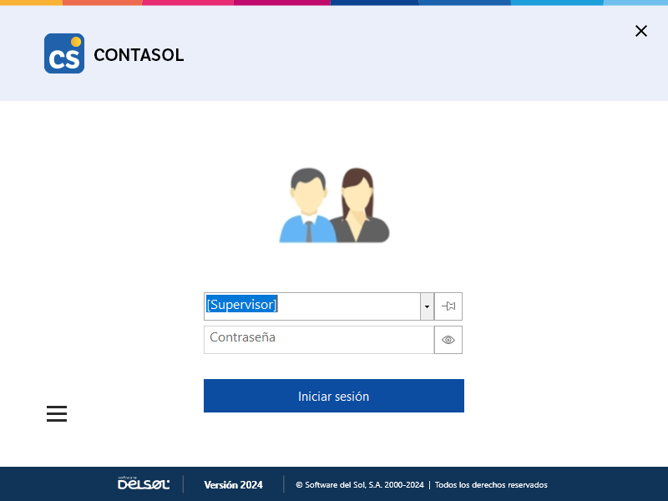

Desde esta ventana, elegirás al usuario que va a iniciar sesión con el programa.

También podrás seleccionar opciones que te van a informar sobre la versión, la licencia de uso… así como accesos directos para conocer nuestros servicios.

Varias instancias del programa

La aplicación te permite abrir tantas instancias del programa en un mismo ordenador como desees, y trabajar en cada una de ellas en la misma empresa o en diferentes, así como con el mismo nombre de usuario o con diferentes.

La única limitación existente, es la capacidad de tu ordenador si te encuentras en local. Si tu registro es en nube, dependerá del número de usuarios contratados.

Información

En el apartado Información podrás consultar la versión del programa, la licencia de uso, las distintas formas de tener asistencia técnica y enviar sugerencias sobre las opciones del programa o alguna incidencia del mismo.
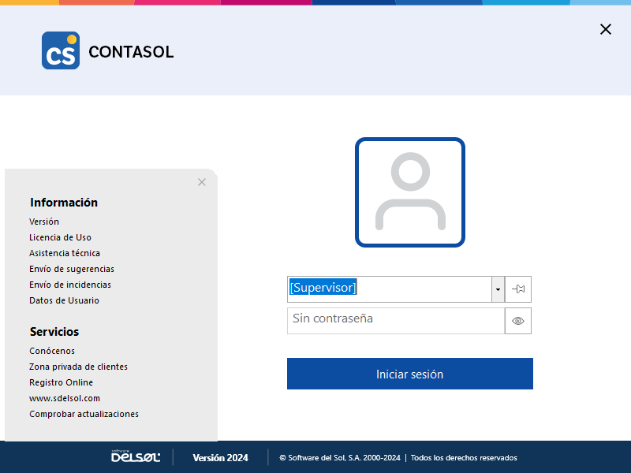

Servicios

En este apartado, podrás acceder rápidamente a los distintos enlaces que en la página de Software DELSOL podrías obtener: Conócenos, Zona privada de clientes, Registro Online, www.sdelsol.com, y la opción Comprobar actualizaciones.

Pantalla CONTASOL
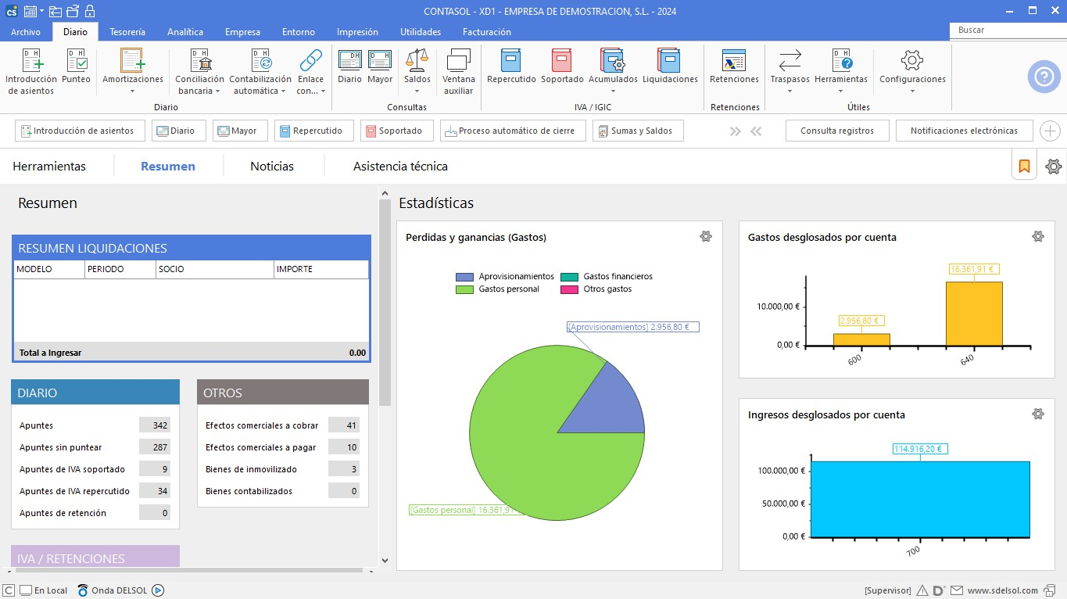
Una vez tengas la empresa abierta, verás la pantalla principal de CONTASOL:

Esta ventana se encuentra estructurada en las siguientes partes:

Barra de accesos rápidos

Esta barra se encuentra en la parte superior-izquierda de la pantalla y te permitirá acceder a los elementos de menú más utilizados en tu trabajo, por defecto tienes: Muestra los ejercicios existentes en tu empresa, Cierra la sesión con la empresa, Abre el menú Empresas Existentes y Bloquea el programa.

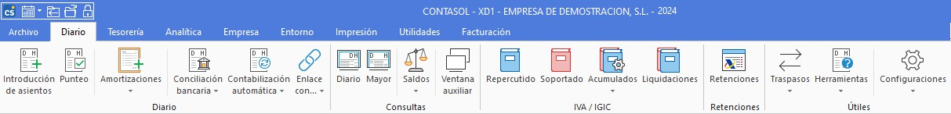
Puedes agregar los elementos que desees, haciendo un clic derecho del ratón sobre esa opción que utilizas con frecuencia y selecciona la opción Añadir a la barra de herramientas.

Menú archivo

El menú Archivo se encuentra en la misma línea de las solapas que abren las cintas de opciones.
Está formado por todas las opciones básicas de gestión de archivos: Nuevo, Abrir, Cerrar, Seguridad, así como aquellas opciones referentes al Archivo de empresas (la opción Información) y las Opciones propias del programa.

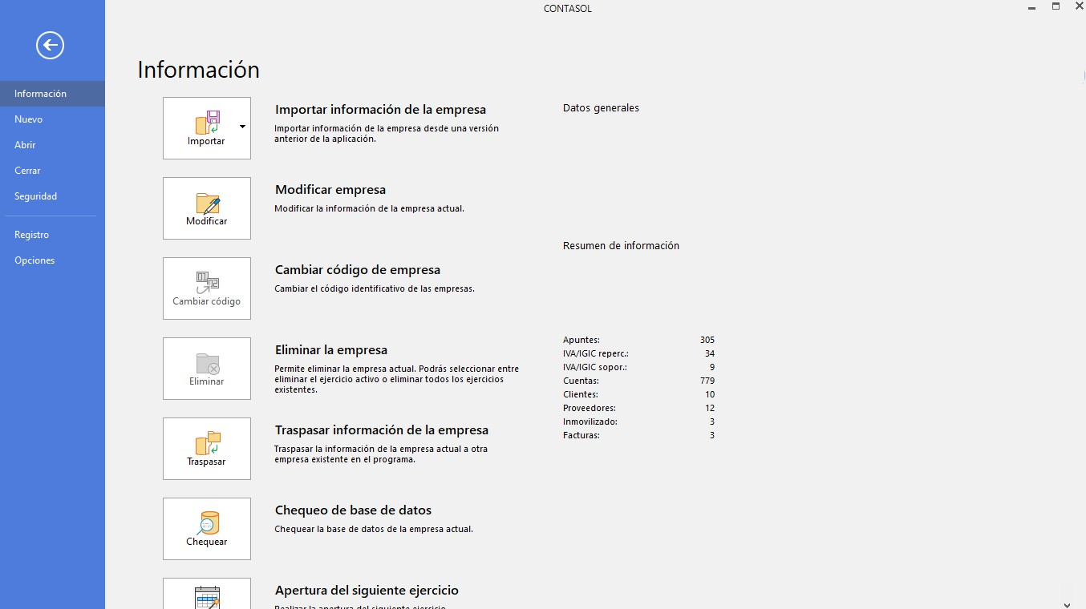
La ventana del menú Archivo:

Cintas de opciones

Se encuentran en la parte superior de la pantalla, contienen cada una de las opciones del programa, agrupadas en distintas solapas.

En CONTASOL, inicialmente, existen las siguientes solapas: Diario, Tesorería, Analítica, Empresa, Entorno, Impresión, Utilidades, Facturación, y Asistencia Técnica:

En una empresa configurada en Estimación Directa o Estimación Objetiva, se muestran las siguientes solapas: Libros/Módulos, Empresa, Entorno, Impresión, Utilidades, Facturación, Asistencia Técnica.
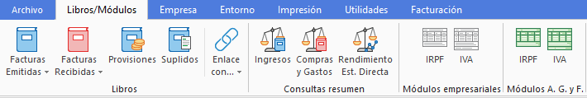

Cada cinta de opciones, a su vez está clasificada en grupos. Estos grupos están localizados en la parte inferior de la cinta. Cada grupo contiene una serie de iconos que ejecutan las funciones correspondientes.

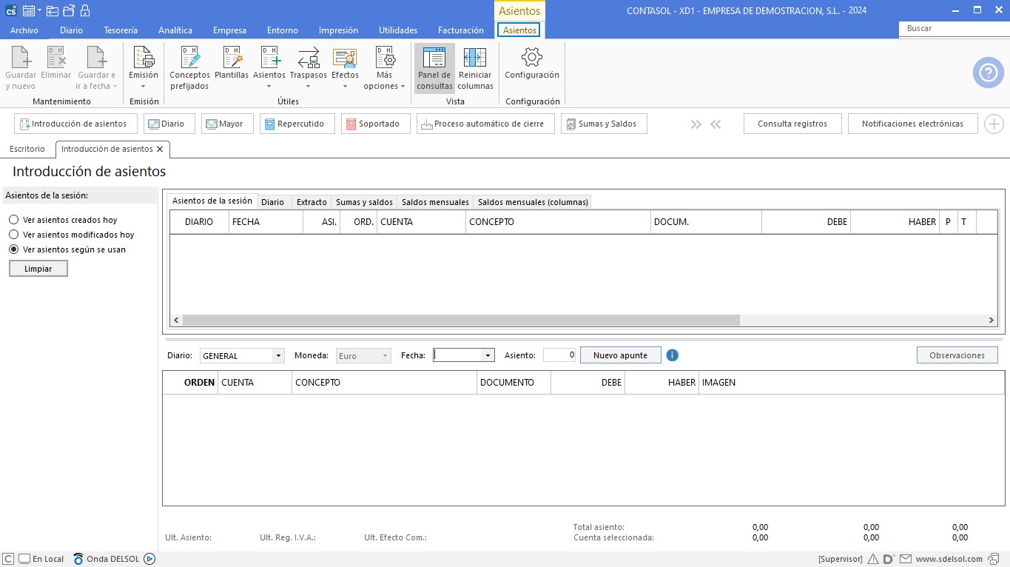
Durante la ejecución de cualquier opción, pueden aparecer otras solapas pertenecientes a la opción activa. Un ejemplo lo tienes cuando accedes al icono Introducción de asientos que abrirá la solapa Asientos:

Escritorio

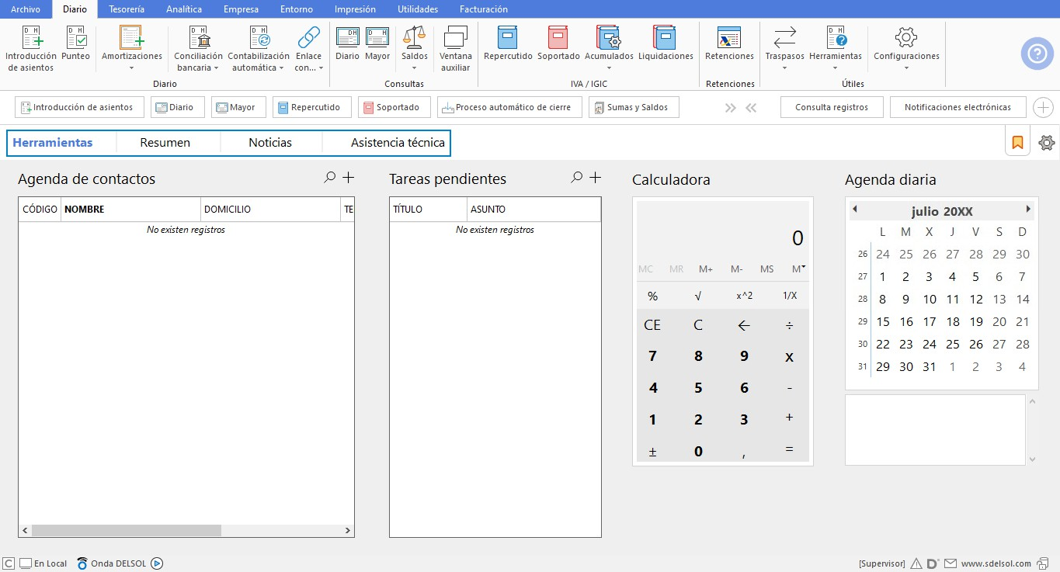
Contiene una línea de varias opciones del programa. Comprobarás que, al tenerlas más visibles, te facilitará el acceso a cierta información rápidamente, agilizando tu gestión diaria.

Así la opción Herramientas te muestra los contactos grabados en la Agenda, la calculadora…

Resumen es un cuadro que te indica la cantidad de procesos que has realizado en el programa, así como
Estadísticas sobre Ingresos, Gastos, ….

Noticias son las noticias del día y podrás visualizarlas eligiendo el periódico o los periódicos que más te gusten.

Asistencia técnica te agrupa recursos de ayuda como: avisos destacados, Atenea, documentación y acceso al centro de soporte online.

Barra de estado

Se encuentra situada en la parte inferior de la ventana del programa. En ella, podrás ver temporalmente, alguna información determinada de la opción en la que estés, mostrándote siempre la información del usuario seleccionado, información instantánea, acceso al envío de e-mail a nuestra empresa y a la web del programa.

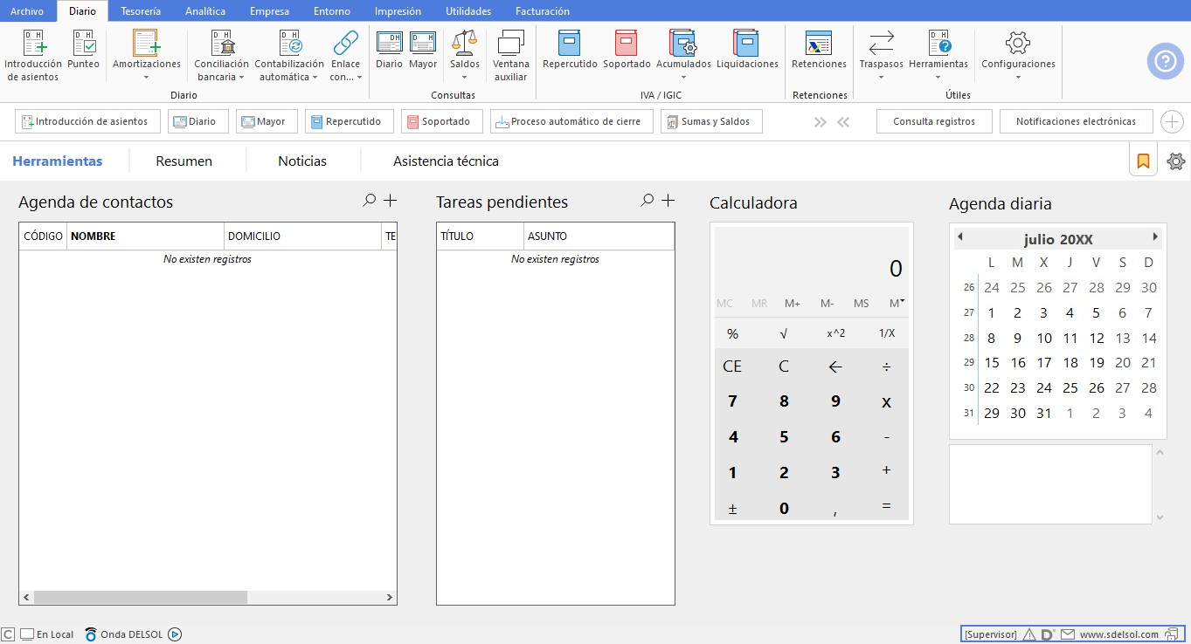

Capítulo 3. Configuraciones del programa

Configuración en red local
CONTASOL permite ser utilizado simultáneamente desde varios equipos conectados en red local, accediendo a la misma base de datos.

Para poder configurar tu programa en red, realiza los siguientes pasos:

Instalar el programa.

Instala el programa en el Servidor, y en cada uno de los equipos Terminales donde lo vayas a utilizar.

La instalación en cada uno de los puestos debe ser completa. No te servirá instalarlo sólo en el
Servidor y crear un icono de acceso directo al programa.

Compartir la carpeta.

En el equipo Servidor, comparte la carpeta completa del programa para que se pueda acceder a ella desde el resto de los equipos.

Dependiendo de la versión de Windows que tengas instalada, debes hacerlo de una forma u otra, pero ten en cuenta que debes poder acceder a esa carpeta desde los otros equipos, y poder leer y escribir archivos.

Configurar CONTASOL en cada terminal.

En cada uno de los equipos Terminales, configura el programa para que acceda a la carpeta
\Datos ubicada en la ruta que acabas de compartir.

Para definir esta configuración, abre el menú Archivo y selecciona la opción Opciones:

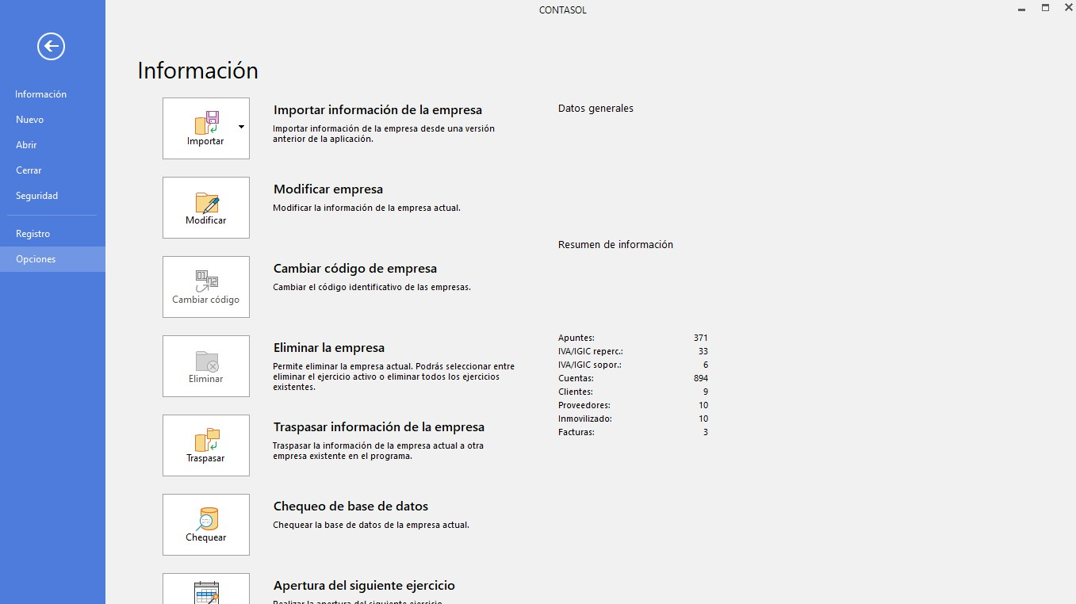
En pantalla verás la ventana Configuración de CONTASOL. Observa que la opción Ubicaciones, al ser la primera opción de esta ventana, aparece seleccionada por defecto.

En ella, define en el apartado Ubicación de base de datos, la ruta del servidor, donde tendrás los datos del programa (\Datos) que van a ser compartidos.

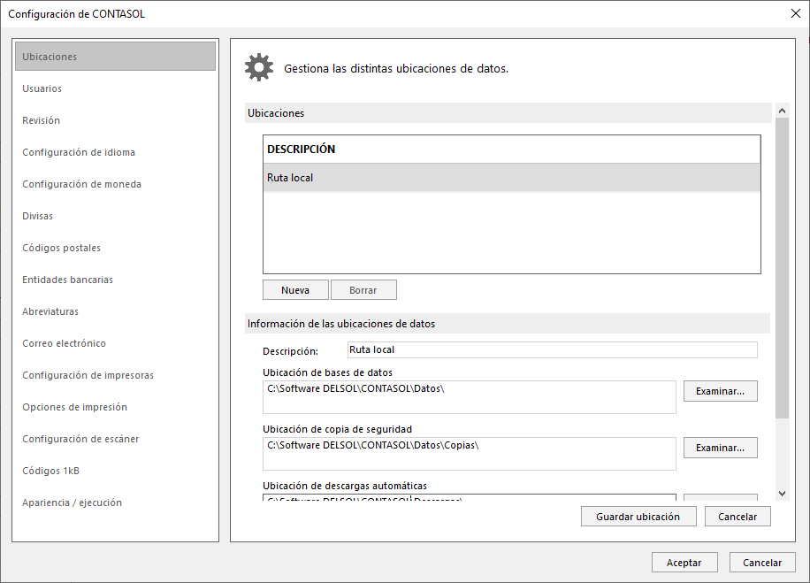
Una vez introducida la ruta del servidor, pulsa en el enlace Verificar rutas para que el programa compruebe el acceso y funcionamiento de la misma.

Crear los usuarios del programa.

Crea los diferentes usuarios que accederán al programa, teniendo en cuenta que debes dar de alta tantos usuarios como personas vayan a utilizar CONTASOL.

Es importante no acceder desde diferentes terminales al programa con el mismo usuario.

Para dar de alta a los usuarios, has de utilizar la opción Usuarios que se encuentra en el menú
Archivo, en la opción Opciones.

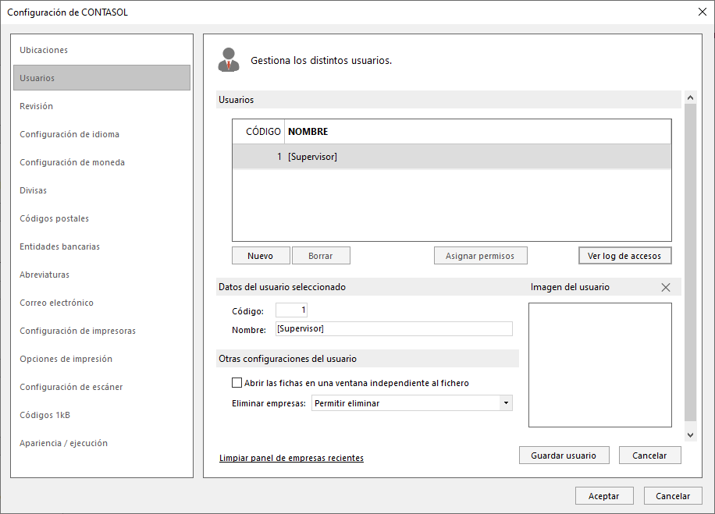
Configuración de impresoras

Es posible configurar en el programa tantas impresoras como existan en tu ordenador o sistema de red local.

Cuando instalas el programa en el ordenador no existe ninguna impresora configurada, por lo que es necesario que configures al menos una para que puedas imprimir.

Para definir tu impresora en el programa, realiza los siguientes pasos:

Impresora instalada en Windows.

Lo primero que has de tener es instalada la impresora en Windows y funcionando.

Configurar impresora en CONTASOL.

Para configurar tu impresora accede al menú Archivo, y elige desde Opciones, la opción

Configuración de impresoras:

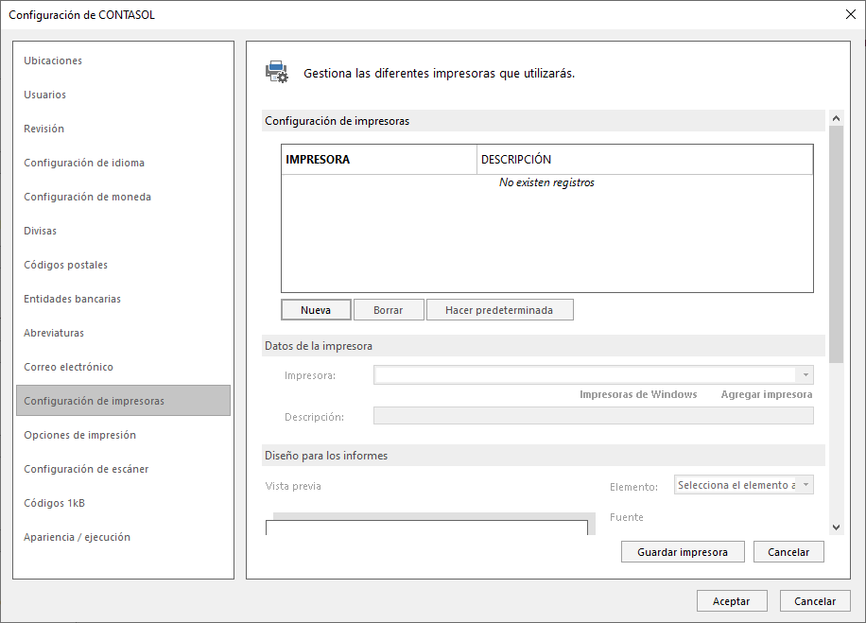
Desde esta ventana podrás gestionar las diferentes impresoras que utilizas.

En ella, agrega la o las impresoras que vas a utilizar realizando los siguientes pasos:
- Haz clic en el botón Nueva.

- En el apartado Datos de la impresora, elige la impresora desde el desplegable Impresora (son las impresoras que tienes instaladas en el equipo).

- Finaliza pulsando en el botón Guardar impresora. Realiza estos pasos por cada una de las impresoras que desees utilizar.

Configuración del Correo Electrónico
CONTASOL te permite enviar tus informes, balances o documentos por correo electrónico directamente desde el programa.

La configuración del correo electrónico se realiza desde la ventana Configuración de CONTASOL. Para acceder a esta ventana, abre el menú Archivo y haz un clic en la opción Opciones:

A continuación, elige la opción Correo electrónico.

Desde esta ventana podrás configurar el correo electrónico que utilizas. Observa que, por defecto, el programa de correo electrónico es el que tengas predeterminado en el sistema.

Las opciones para cambiar la configuración de correo electrónico que te permite CONTASOL, son las que contiene el desplegable Enviar correos con:

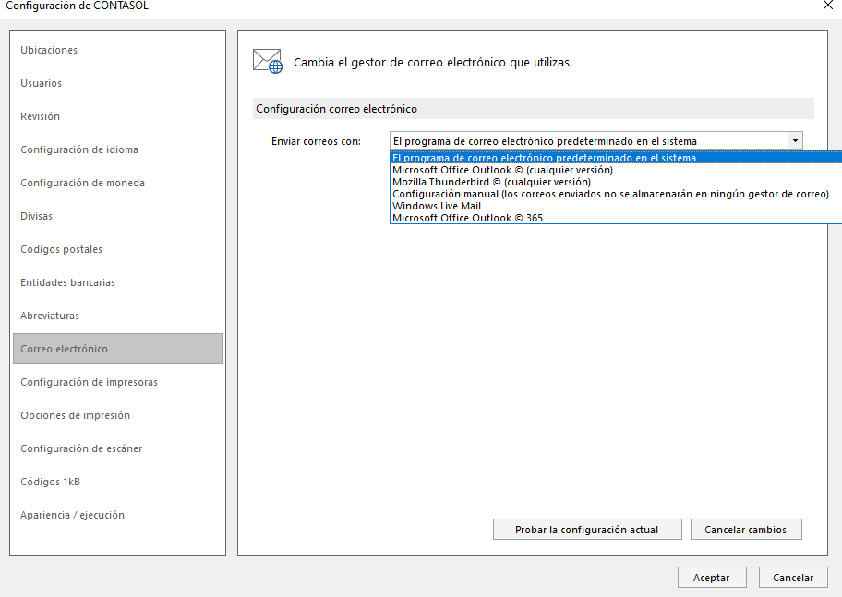
Según el servidor de correo electrónico que utilices, y en especial, la forma como lo gestiones en tu ordenador, tendrás que elegir entre una configuración u otra:

Microsoft Office Outlook o Windows Live Mail. Son las opciones más sencillas ya que no necesitan que realices ninguna configuración en CONTASOL.

Mozilla Thunderbird. Te solicita que indiques la ruta donde se encuentra instalado el gestor. Configuración Manual se utiliza en casos como Hotmail, Gmail, Yahoo, Telefónica y Aol. Para ello, introduce los siguientes datos de tu cuenta de correo:
- Información del servidor. En estos campos debes introducir la información de configuración de tu servidor de correo.

El apartado Ayuda te facilitará los datos necesarios para los tipos de cuentas más frecuentes.

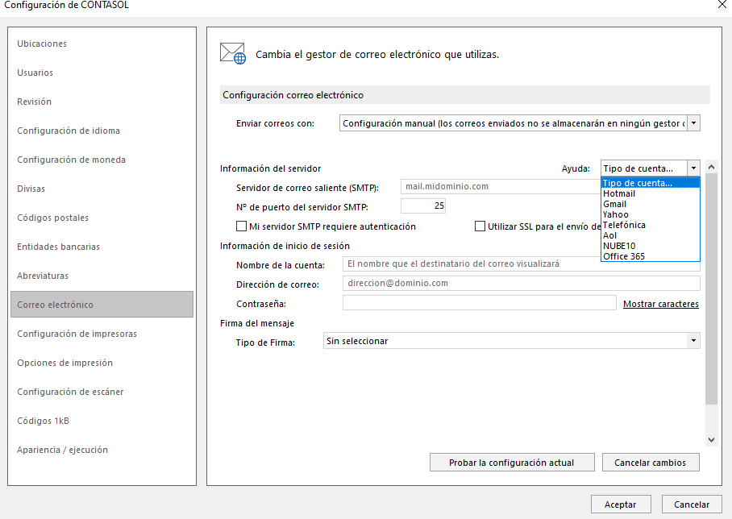

- Información de inicio de sesión. Introduce los datos de tu cuenta de correo electrónico.

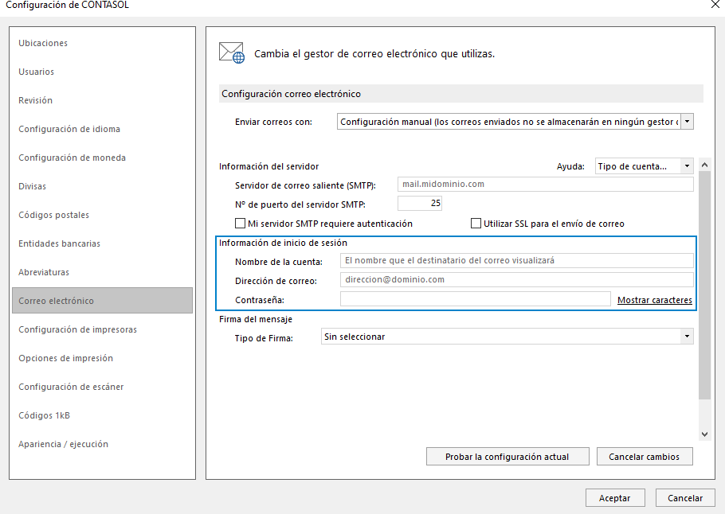
- Firma del mensaje. En este apartado podrás configurar tu firma de correo incorporándola por un archivo HTML, o usar un texto sin o con formato:

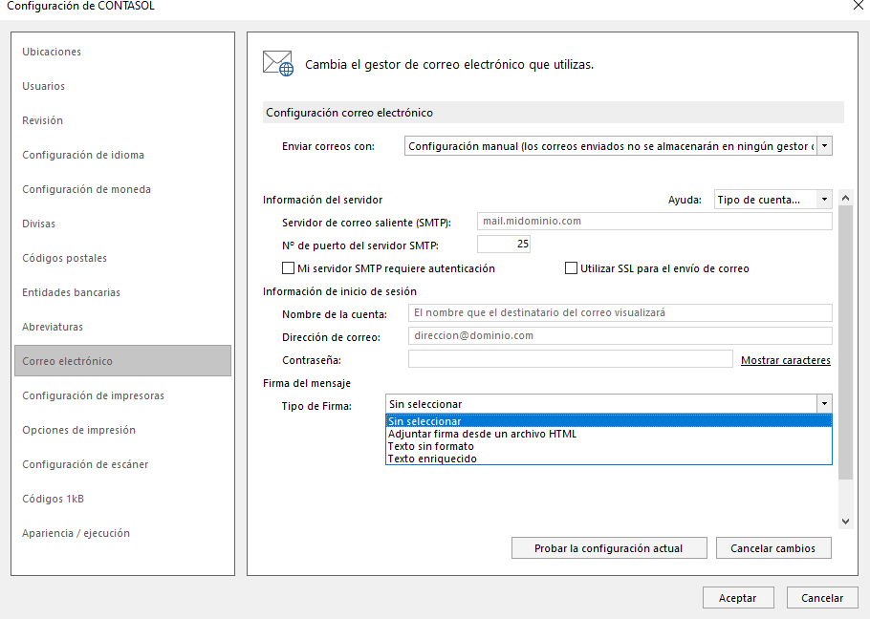

Si eliges esta configuración, debes tener en cuenta, que los envíos de los correos que hagas con CONTASOL, no quedarán almacenados en tu bandeja de Correos enviados de tu gestor de correos habitual.

Te aconsejamos que antes de finalizar, pulsando el botón Aceptar, hagas un clic en el botón Probar la configuración actual, para que compruebes que todo lo que has configurado esté correcto.

Ve el vídeo “Lo esencial de CONTASOL”
Te aconsejamos que veas el vídeo de iniciación que suministramos con el programa, donde podrás hacerte una visión global de las opciones básicas del programa.

Ve el documento Primeros pasos de CONTASOL
Te aconsejamos que veas el documento Primeros pasos de CONTASOL.



